Οι μαθητές της Δ’ τάξης κατασκεύασαν τις δικές τους πασχαλινές λαμπάδες και έβαψαν τα αυγά τους ακολουθώντας έτσι μερικά από τα έθιμα του Πάσχα.

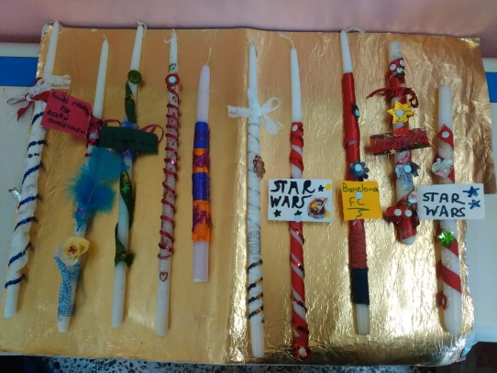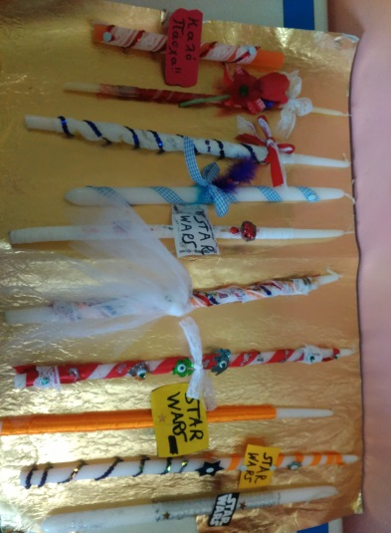

Το έθιμο με τις λαμπάδες
Η λαμπάδα ταυτίζεται με τον εορτασμό του Πάσχα. Είναι το σύμβολο του φωτός, που έφερε ο Χριστός, νικώντας το θάνατο και το σκοτάδι με την Ανάστασή του. Οι λευκές λαμπάδες υποδηλώνουν τη χαρά της Ανάστασης, ενώ οι κίτρινες είναι για τις ημέρες πένθους της Μεγάλης Εβδομάδας.

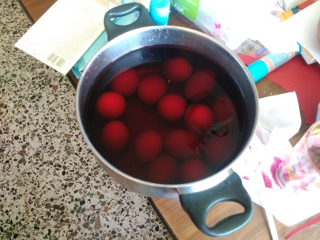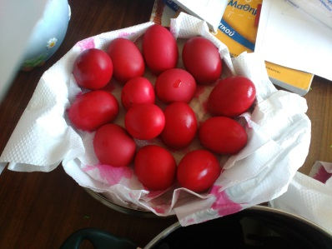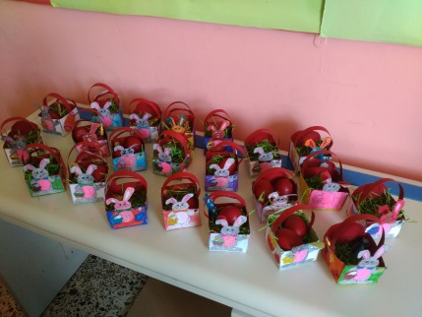
Κόκκινα αυγά
Ένα από τα πιο διαδεδομένα έθιμα του Πάσχα είναι το βάψιμο των αυγών τη Μεγάλη Πέμπτη. Σύμφωνα με την ορθόδοξη παράδοση, τα κόκκινα αυγά που βάφουμε το Πάσχα συμβολίζουν το αίμα του Χριστού που το έδωσε για την σωτηρία του κόσμου.

